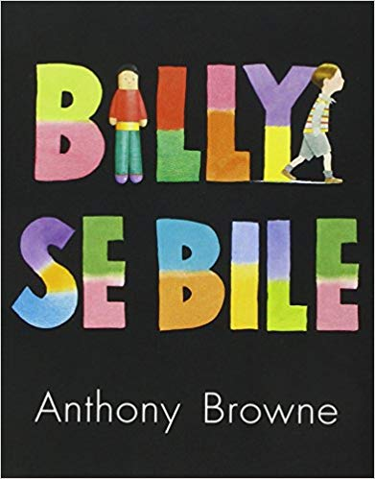
TRAVAILLER EN FRANCAIS À PARTIR D’UN ALBUM
Apprendre à comprendre / Apprendre à raconter
Billy se bile - Anthony Browne - Lutin Poche
CP - Période 2

Compétences travaillées
- Comprendre et s’exprimer à l’oral
¤ écouter pour comprendre un texte lu
¤ dire pour être entendu et compris
¤ participer à des échanges dans des situations diverses
- Lire et comprendre un texte
¤ mettre en œuvre une démarche explicite pour découvrir et comprendre un texte
¤ savoir mettre en relation sa lecture avec les éléments de sa propre culture
¤ savoir mobiliser des champs lexicaux portant sur l’univers évoqué par le texte
(la peur)
- Écrire : écrire une phrase en commençant à s’approprier une démarche

Séance 1
Matériel :
- marotte du personnage Billy
- présentation de la première et de la dernière image représentant Billy avec lecture des textes
correspondants
- fiche élève pour la production écrite

I. Découverte de l’histoire : travailler la compréhension avant la lecture

1. L’enseignant(e) présente la situation et montre la marotte du personnage.
« Nous allons lire une nouvelle histoire dont le personnage principal s’appelle Billy. »

2. L’enseignant(e) projette la première et de la dernière image représentant Billy
« Voici Billy au début de l’histoire et Billy à la fin de l’histoire. »
Décrire le personnage et son attitude sur les deux illustrations → échanges oraux sur la
comparaison entre les deux illustrations et ce qui a pu se passer.

II. Travail sur les émotions du personnage : la peur
1. L’enseignant(e) lit les deux phrases sous les illustrations.
- Expliquer l’expression « se bile » = Il est inquiet, il a peur.
- Émettre des hypothèses sur les peurs de Billy : « De quoi peut-il avoir peur ? »
- Émettre des hypothèses sur la dernière illustration : « Depuis, Billy ne se fait plus de bile. »

2. Intertextualité : faire du lien avec des lectures antérieures
« Dans les albums que nous avons lus, quels personnages ont connu la peur ?
¤ Une histoire sombre, très sombre : la souris
¤ C’est moi le plus fort : les personnages rencontrés par le loup, puis le loup lui-même

3. Lien avec l’expérience vécue
« Et, vous de quoi avez-vous peur ? » → lister par écrit les peurs des élèves

III. Production d’écrit individuelle
« Billy a peur… »
« J’ai peur… » »
- Production orale de phrases possibles
- Chaque élève produit une ou plusieurs phrases (illustration possible)

Séance 2
Matériel :
- album ou tapuscrit sans illustrations
- 2 illustrations projetées ou affichées
- Images des peurs de Billy

I. Travail sur la narration orale / compréhension
1. L’enseignant lit l’histoire sans montrer les illustrations jusqu’à :
« Il se faisait encore plus de bile quand il dormait chez les autres, toujours.»

2. L’enseignant met en place un questionnement collectif et structuré
→ Questions de compréhension : Mise en place de l’intrigue, propriétés du personnage
- Pourquoi Billy a-t-il peur ? Comment se sent-il ?
- Qui essaie de l’aider et pourquoi ?
- Papa et maman trouvent-ils une solution ?

II. Vocabulaire de la peur
1. Les peurs de Billy : « De quoi Billy a -t-il peur ? »
¤ lister
¤ afficher les peurs de Billy au tableau à l’aide des images

2. Les mots de l’histoire : « Dans le texte, quels mots nous disent que Billy a peur ? »
= relire chaque page pour aider les élèves
Il se bile, beaucoup de choses l’inquiétaient, il se tracassait, Billy s’inquiétait…

3. Autres mots du champ lexical de la peur : Recherche collective
Billy a…
Billy est… = la frousse, la trouille, est mort de peur, effrayé, affolé…

4. Construction de la corolle lexicale (à coller dans le cahier en fin de séance)
¤ les peurs de Billy
¤ nos peurs
¤ les mots de la peur

III. Approfondir la compréhension
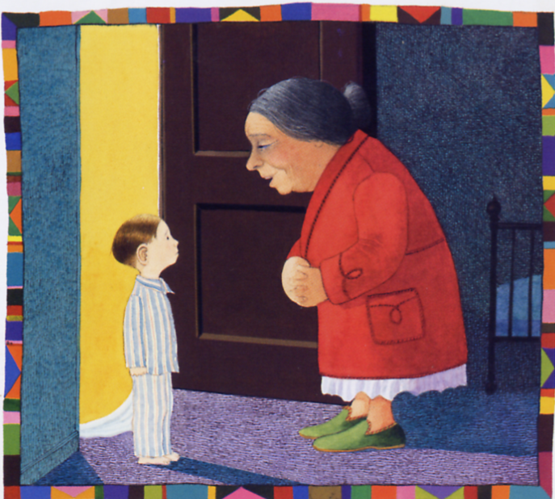
= S’appuyer sur deux illustrations pour travailler la résolution du problème

1. Projeter la première illustration et le texte qui reprend depuis :
« Billy se sentait un peu ridicule… J’ai exactement ce qu’il te faut. »

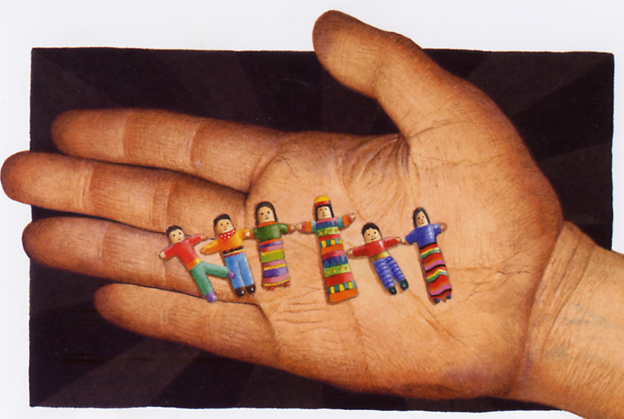
→ Questions : « A votre avis, comment se sent Billy ? Pourquoi ? »
« Quelle est la réaction de mamie ? »

2. Projeter la seconde illustration
- Questions : « Quelle est la solution de mamie ? »
« Connaissez-vous les poupées -tracas ? » = en présenter des vraies aux élèves

- Lire le texte correspondant

3. Faire raconter ces deux épisodes en identifiant les liens de causalité → Billy a peur, il en parle à sa mamie. Elle a une solution au problème de Billy : Les poupées-tracas.

4. Approfondir la compréhension
Questions : « Cette solution va-t-elle aider Billy ? »
« Et vous, auriez-vous une solution à proposer à Billy ? »
« Quelle est votre solution pour ne pas avoir peur du noir ? »
= doudou, attrape-rêves, lumière…

Séance 3
Matériel :
- album
- diaporama de l’album à projeter
- images collectives pour construire la trame narrative : Billy au début et fin de l’histoire, peurs,
maman, papa, mamie, poupée tracas
- fiche individuelle de la construction narrative

I. Lecture à haute voix par l’enseignant(e)
- L’enseignant(e) relit l’histoire depuis le début à l’aide de la présentation projetée jusqu’à : « quelque chose de tout à fait étonnant. »

II. Compréhension
1. La fin de l’histoire
* Question : « Qu’est-ce que Billy a fabriqué pour les poupées-tracas ? »
= Émettre des hypothèses

* L’enseignant(e) termine la lecture de l’histoire.
2. Construction de la trame narrative de l’histoire

* Reprendre les deux images de la séance 1 : Billy au début et à la fin de l’histoire
- afficher les deux images l’un à gauche, l’autre à droite du tableau
- expliciter les états mentaux du personnage au début et à la fin de l’histoire

* Afficher en vrac au tableau le reste des images
* Travail collectif pour retrouver la trame narrative de l’histoire : agencer les images et
expliciter les choix

* L’enseignant(e) explicite les différents moments de l’histoire :
a. la situation initiale : ce que ressent le personnage au début
b. le problème : la peur du noir
c. les personnes qui veulent aider : maman, papa, mamie
d. la solution : les poupées-tracas
e. la situation finale : ce que ressent le personnage à la fin

* Trace écrite individuelle
= coller les images, écrire ou coller les mots manquants.

Prolongements : Production d’écrits

* Imaginer la fin d'une phrase (rédiger au moins deux phrases)
C'est le soir, poupée- tracas, il faut dormir.
Alors oublie ……………………..

* Je fais des phrases en lien avec la peur
J’ai peur……
Je n’ai pas peur…..

